Vetor ou Array

O que é um vetor (array)?

Um vetor (array) é uma estrutura de dados que armazena vários valores do mesmo tipo, organizados em sequência, dentro de uma única variável.

Um vetor é como uma lista de caixas onde cada caixa guarda um valor, e todas têm o mesmo tipo (todos int, ou todos String, etc.).

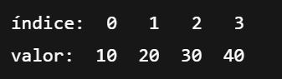

Cada posição tem um índice, que começa no 0.
- Você acessa os valores pelo índice:
numeros[0] → 10 (no indice zero você tem o 10)

Definição técnica (Java):
Um vetor é um objeto que armazena uma quantidade fixa mas sua criação pode ser dinamica de elementos do mesmo tipo, acessíveis por um índice.

Na prática, por que usar vetores?
Você usa um vetor quando precisa trabalhar com uma coleção de valores de uma forma em mais baixo nível, como processar estrutura de dados:
- notas de alunos
- lista de produtos
- números lidos do teclado
- componentes em html
- dados para análise e processamento
- muito usado em javascript para manipular elementos em tela
- e etc.

EXEMPLO PRÁTICO NO MUNDO REAL
Este exemplo é da plataforma de conteúdo online
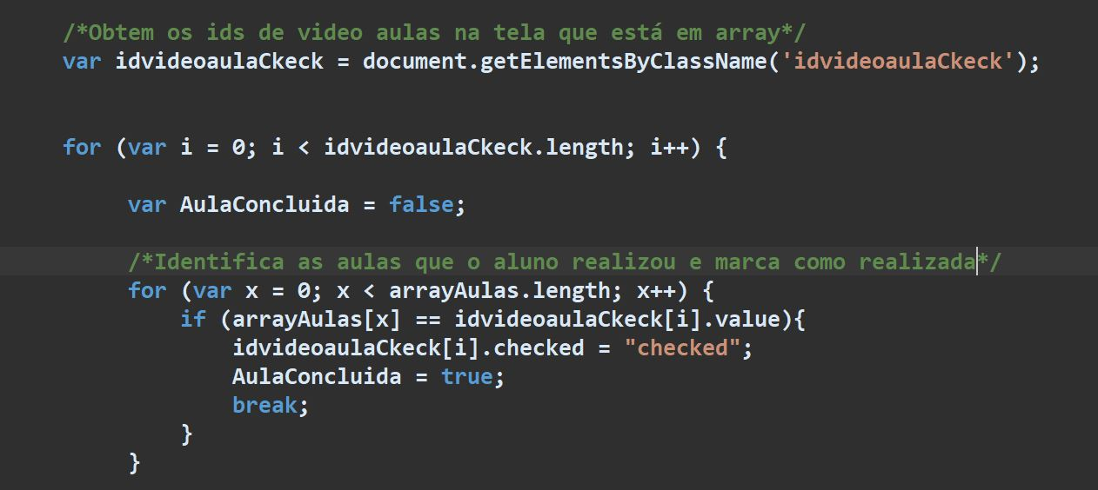

Declarar e Criar Vetores

1) Declarar + inicializar
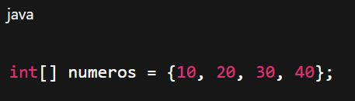

Ver exemplo 1 na ide

2) Declarar vazio e depois preencher

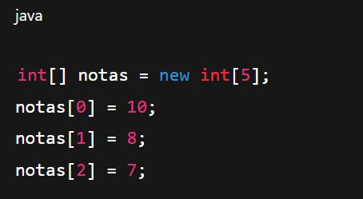

Ver exemplo 2 na ide

3) Declarar sem tamanho (somente com valores)

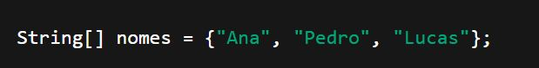
Ver exemplo 3 na ide

4) Acessar e modificar elementos


Ver exemplo 4 na ide

Ponto importante:
- Índices começam em 0
- Último índice = tamanho – 1 ou ( ex: 10 elementos então 10 – 1 = 9)
- Teremos um array de 0 até 9
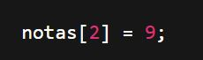

5) Percorrer Vetores

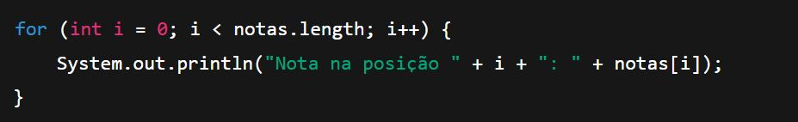

Ver exemplo 5 na ide

ForEach

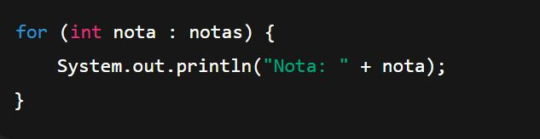

Ver exemplo 5 na ide

Quando usar cada um:
- for → quando precisa do índice numero
- for-each → quando só precisa do valor

Arrays com Scanner (Recebendo do usuário)

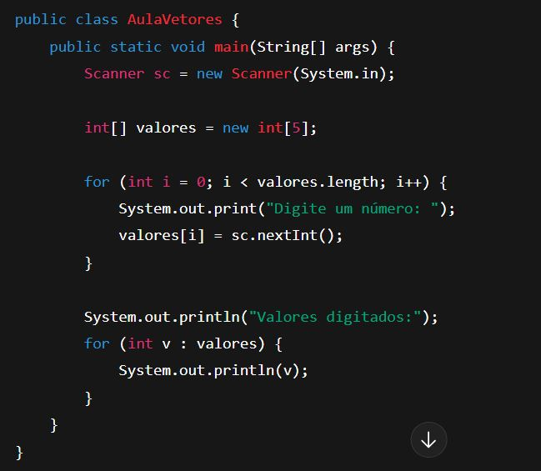
Ver exemplo 6 na ide

Somar todos os valores

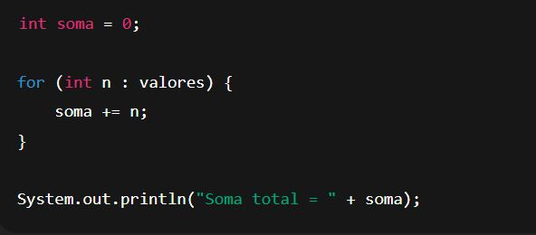

Ver exemplo 7 na ide

Encontrar o maior valor
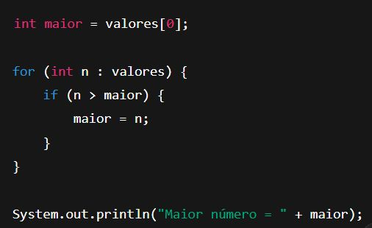

Ver exemplo 8 na ide

Média de notas

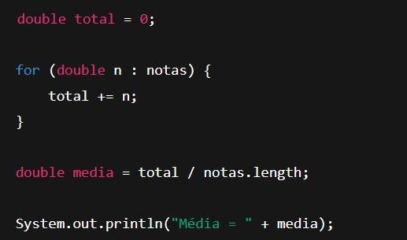

Ver exemplo 9 na ide

Array de objetos de uma classe

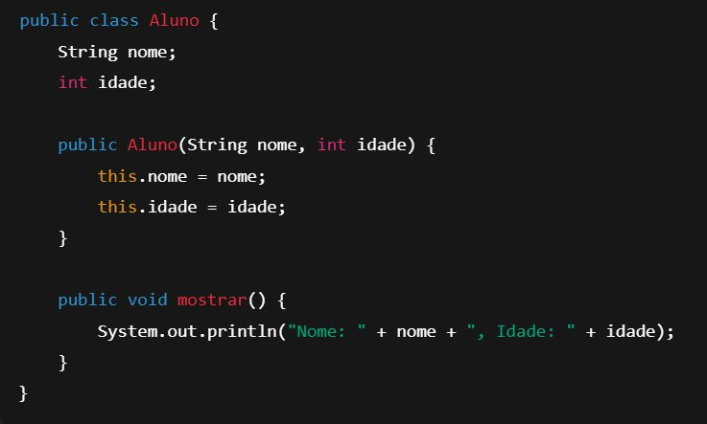
Ver exemplo 10 na ide

Array de objetos Aluno

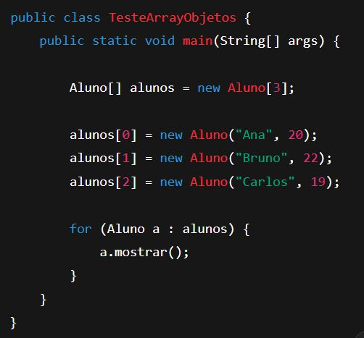

Ver exemplo 10 na ide

⭐ Explicação Final sobre Arrays em Java
Um array (vetor) é uma das estruturas de dados mais importantes e fundamentais do Java. Ele permite armazenar vários valores do mesmo tipo dentro de uma única variável, organizados em posições chamadas índices, que começam em 0.
O array funciona como uma sequência de caixas enfileiradas: cada caixa guarda um valor e todas têm o mesmo tipo. É ideal quando você precisa trabalhar com múltiplos dados relacionados, como notas, nomes, números, produtos, objetos etc.

✔️ Principais características:
- Tamanho fixo: depois de criado, não pode aumentar nem diminuir.
- Acesso rápido: você acessa qualquer posição diretamente usando array[indice].
- Tipo único: todos os elementos precisam ser do mesmo tipo (int, double, String, objetos, etc.).
- Índice começa em 0: o primeiro elemento é array[0], e o último é array[array.length - 1].

✔️ Por que arrays são importantes?
Porque formam a base para outras estruturas mais avançadas, como:
- ArrayList
- List
- Collections
- Estruturas de dados complexas
- Processamentos de massa de dados
- Algoritmos de busca, ordenação, filtros, etc.
Além disso, arrays permitem trabalhar desde tarefas simples (armazenar 5 notas) até operações mais complexas, como processamento de milhares de registros em sistemas reais.

✔️ Resumo:
Array é uma coleção ordenada de elementos do mesmo tipo, acessados por índice, com tamanho fixo, e extremamente útil para organizar e processar múltiplos valores de forma eficiente.

TAREFA DE CASA

Crie uma classe chamada Aluno contendo:
- Um atributo nome (String)
- Um array de 4 posições para armazenar as notas do aluno (tipo double ou int)
Em seguida, faça:
- Um construtor para receber o nome do aluno
- Um método para preencher o array de notas (pode ser via Scanner ou manualmente)
- Um método para exibir todas as notas do aluno
- Um método para calcular e retornar a média das 4 notas
Por fim, na classe principal (Main ou TesteAluno):
- Crie um objeto da classe Aluno
- Preencha o nome
- Preencha as 4 notas
- Mostre todas as notas do aluno
- Mostre a média final

FIM

